**МУ «Управление образования» Администрации Шелковского**

**муниципального района Чеченской Республики**

**МБОУ «Сары-Суйская средняя общеобразовательная школа»**

**BS00554_**

**( 366107. Чеченская Республика, Шелковской муниципальный район, с. Сары-Су ,ул. Школьная, 1)**

**Информация**

**о проведенных профилактических мероприятиях**

**перед зимними каникулами**

**от 28.12.16г.**

28 декабря проведена общешкольная линейка. Детей поздравили с окончанием I-го полугодия, с наступающим праздником. Перед уходом на каникулы еще раз напомнили о безопасном поведении в зимнее время, а так же, напомнили о мерах по пожарной безопасности.

В этот же день проведены классные часы, где все обучающиеся получили инструктажи по темам «Безопасные зимние каникулы», речь шла и о поведении на дорогах, улицах, говорили и о поведении на льду… Обратили внимание детей и на правила пожарной безопасности на новогодних ёлках. После инструктажа обучающиеся поставили свои подписи в табеле «С инструктажем ознакомлен».

Информацию подготовила ЗВР \_\_\_\_\_\_\_\_\_\_\_\_ З.И. Даутова

**Фото - приложение**

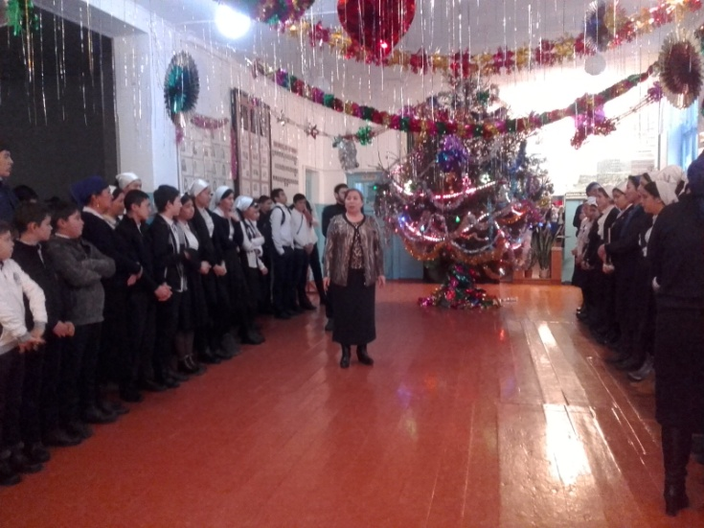 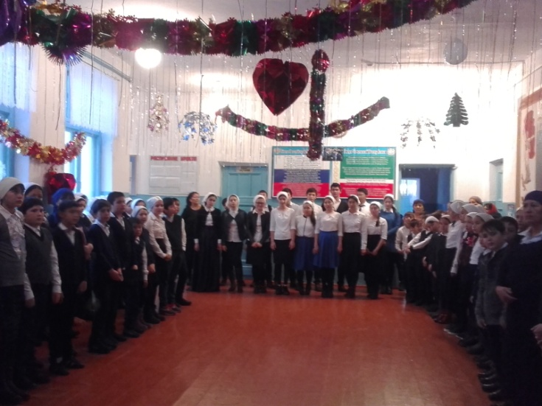 **Общешкольная линейка**

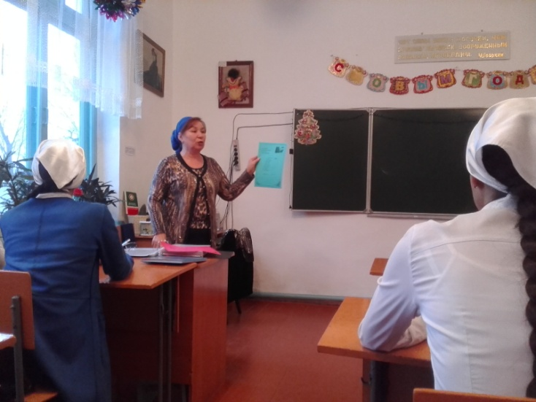 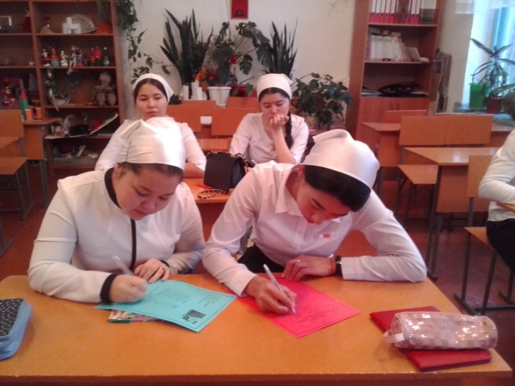 **Классный час в 11 классе Подписи детей**

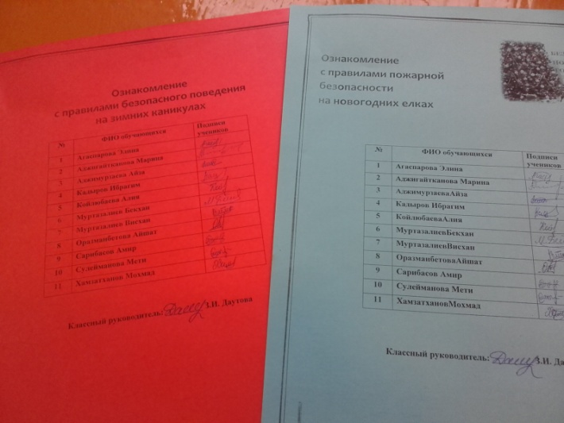 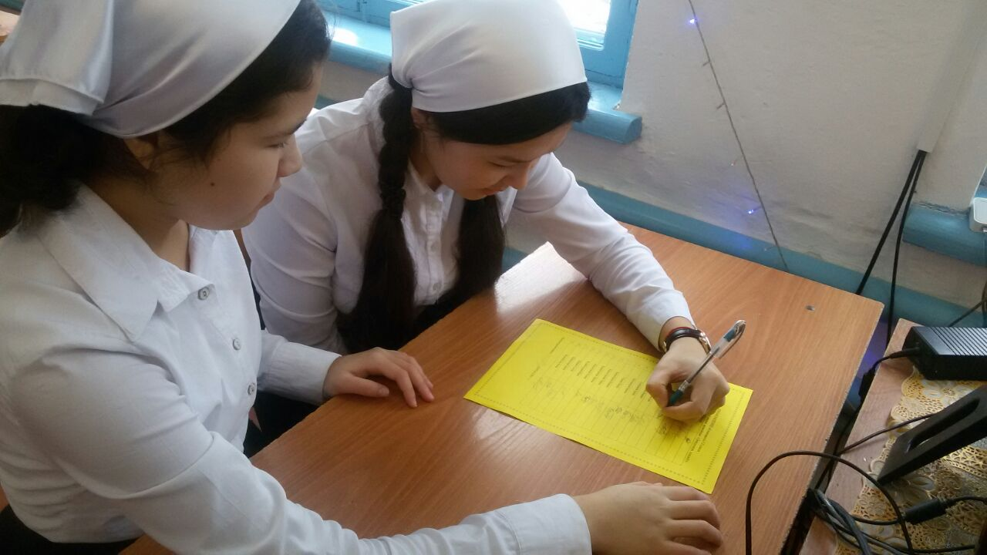 **Табель Подписи детей**

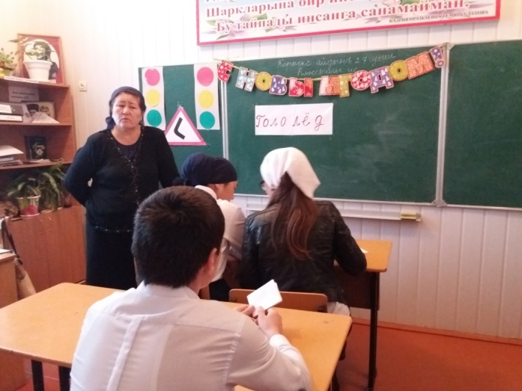 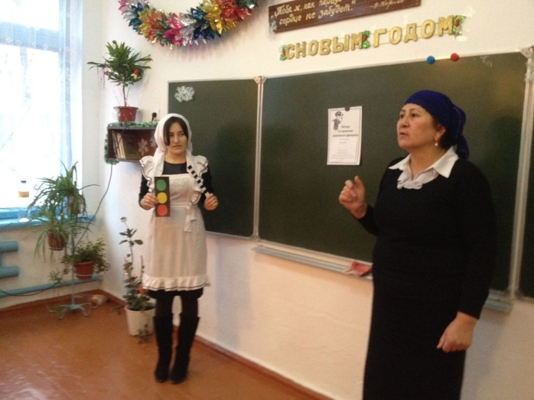 **Классные часы: 10кл 9б класс**